附件1：
基  本  信  息 | 申请人  姓名 |  | 身份证号码 |  |  | 婚姻状况 | □已婚□未婚  □离异
基  本  信  息 | 配偶姓名 |  | 配偶身份证号码 |  |  | 配偶工作  单位
基  本  信  息 | 手机号码 |  | 配偶手机号码 |  |  | 配偶工作  单位
基  本  信  息 | 家庭月均  收入 | 元 | 员工人数 | 人 |  | 是否  小微企业 | □小型□微型  □否
基  本  信  息 | 经营范围 |  | 家庭住址 |  |  | 统一社会  信用代码  （工商执照）
基  本  信  息 | 申请人  类型 | □城镇登记失业人员 □城乡低保人员  □城镇零就业家庭成员 □残疾人  □复员转业退役军人 □刑满释放人员  □高校毕业生  □化解过剩产能企业职工和失业人员  □网络商户  □建档立卡贫困人员 □农村自主创业农民 |  |  |  | 证件类别
基  本  信  息 | 申请人  类型 |  |  |  |  | 证件编号
贷款 类型 | □创业担保贷款 | 万元 | □组合商业贷款 |  | 万元 | 贷款总金额 | 万元
贷款 期限 | 年期（ 年 月 日—— 年 月 日）具体时间见贷款合同
融资  申请 | 申请人自愿申请向 银行贷款 万元，其中创业担保贷款由财政部门按照规定给予贴息，组合商业贷款按照商业利率 %自行承担利息；同时自愿申请重庆市小微企业融资担保有限公司（以下简称小微担保公司）为本笔贷款提供担保，其中创业担保贷款免缴担保费，组合商业贷款按规定缴纳担保费；申请人签字即同意委托小微担保公司担保并认可担保条件，担保自贷款发放之日起生效；若贷款逾期，小微担保公司可会同人力社保部门、经办银行依法向申请人主张权利，包括代偿款、资金占用费及律师费等费用。  申请人自愿授权小微担保公司对申请人及其配偶的经营活动进行评估，在贷款申请、审批、担保资格审查、贷后管理、异议核查、追偿债务等阶段获取有关申请人、申请人配偶、申请人法定代表人、股东以及有关第三方的所有信息，包括但不限于工商、税务、银行、社保、司法、人行个人/企业征信系统信息，并按规定向各合法信息库报送所获取的所有信息；除助学贷款、扶贫贷款、住房贷款、购车贷款、5万元以下小额消费贷款（含信用卡消费）以外，申请人提交贷款申请时，本人及其配偶没有其他贷款，并授权经办金融机构查询本人及其配偶人行征信系统信息；无论申请是否通过审查，申请人提交的所有材料小微担保公司均可不予退回；同时承诺：本次因贷款提供的所有资料真实、无误，并愿意承担因信息不实所带来的一切法律责任。  申请人签字并加盖手印：  年 月 日  申请人确认法律（诉讼）文书送达地址：
重庆市城口县创业担保贷款申请表(个人项目)
反担保方式 | 抵质押反担保 | 名称  （类型） | □住房  □门面  □办公用房  □农房  □其他 | 权利人姓名 |  | 权利人  手机号
反担保方式 | 抵质押反担保 | 土地  属性 | □出让  □划拨  □农村集体 | 抵押物  建筑面积 |  | 抵押物  区域 | □主城区  □区县（自治县）县城  □区县（自治县）乡镇  □农村居民房屋
反担保方式 | 抵质押反担保 | 抵质押物  证件号码 |  |  |  | 抵押物  地址 | 区/县 街道/乡镇 路/村
反担保方式 | 连带保证反担保人 | 姓名 |  | 身份证 |  | 手机号
反担保方式 | 连带保证反担保人 | 单位类型  个人职级 | □机关  □国有企业 | □厅级 □处级  □科级 □科级以下  □高级职称 □中级职称  □初级职称 |  | 单位  电话
反担保方式 | 连带保证反担保人 | 单位类型  个人职级 | □事业 | 职级 职称 |  | 职务
保证反担保承诺 | 抵押反担保人、连带保证反担保人因贷款申请人 的上述政策性担保贷款自愿为小微担保公司的担保提供抵押、连带保证反担保。反担保的主债权为小微担保有限公司基于贷款申请人 与银行借款合同的保证合同（及承诺函）所产生的所有债权及实现债权的律师费等费用。反担保人签字反担保关系成立，反担保自小微担保公司为申请人向贷款银行提供担保之日起生效。反担保人及其配偶确认该债务为夫妻共同债务，如因离婚对该债务进行分配约定，该分配约定无效。  反担保人自愿授权小微担保公司对反担保人及其配偶在贷款申请、审批、担保资格审查、贷后管理、异议核查、追偿债务等阶段获取有关反担保人及其配偶、反担保企业法定代表人、股东以及有关第三方的所有信息，包括但不限于工商、税务、银行、社保、司法、人行个人/企业征信系统，并按规定向各合法信息库报送所获取的所有信息；无论贷款申请是否通过审查，反担保人提交的所有材料小微担保公司均可不予退回；反担保人同时承诺：本次因贷款反担保提供的所有资料真实、无误，并愿意承担因信息不实所带来的一切法律责任。  反担保人签字（加盖手印或公章）： 年 月 日  反担保人确认法律（诉讼）文书送达地址：
街道（乡镇）  初查意见 | 经实地审查，该申请人符合创业担保贷款等政策规定条件，提供申请资料真实齐全，根据本人对经营流动资金的实际需求，建议贷款 万元（大写： ）。其中：创业担保贷款 万元；组合商业贷款 万元。  经办人：（签字）： 负责人（签字）：  年 月 日（盖章）
区县（自治县）复核意见 | 经综合评审，建议贷款 万元 （大写： ）。其中：创业担保贷款 万元（其中 万元由中央、市级、区/县财政按规定给予贴息， 万元由区/县财政按规定给予贴息）；组合商业贷款 万元。  经办人（签字）： 负责人（签字）：  年 月 日（盖章）
银行审批意见 | 经综合评审，同意发放贷款 万元 （大写： ）。其中：创业担保贷款 万元，由财政部门按照规定给予贴息；组合商业贷款 万元。  经办人（签字）： 负责人（签字）：  年 月 日（盖章）

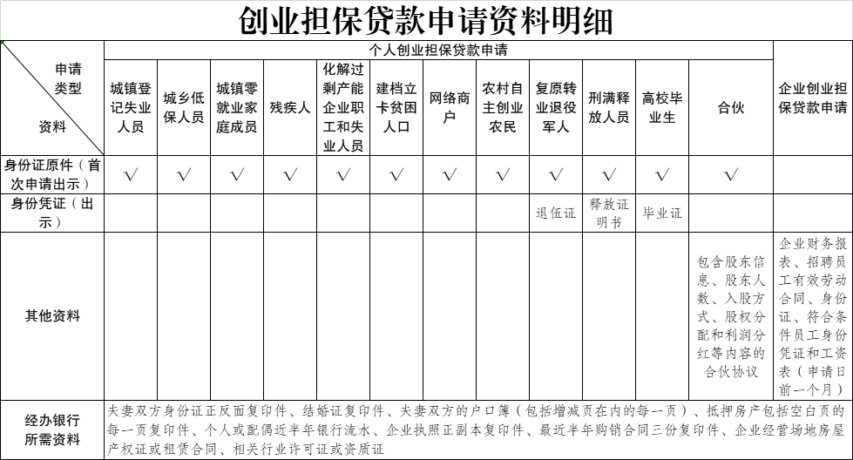
附件2：

附件3：
扣款还贷承诺书

：
同志系我单位正式在编人员，职务： ，月工资 （大写），工资来源属财政全额拨款，因
向你单位申请贷款 （大写），我单位职工 提供担保，并承担连带责任。借款期限 个月，于 年
月 日还清全部贷款本息，经本人同意，我单位承诺：贷款人 若不能按期（包括展期）还清此笔贷款本息.违反借款合同的相关规定，从次月起，由我单位按月从
工资中扣除 （大写），归还贷款本息，直至还清全部贷款本息止。如因工作调动或其他原因离开本单位，由我单位负责承担连带责任。（实际贷款日期以贷款合同为准）

担保人同意按上列约定由单位扣款还贷。

（签字并盖章）： 年 月 日

承诺单位（公章）：

附件4：
贷款担保责任书

城口县就业和人才服务局、承贷银行：
我是城口县 (单位名称)的工作人员，本单位工资开户银行: ，本人工资卡卡号： ，本人月工资收入 。
我自愿为 在承贷银行为 万元的贷款提供连带保证责任。若借款人贷款和利息未按合同约定按期归还，我自愿按月扣发上述月工资的60%归还 的贷款本息，直至贷款本息归还完毕。

担保人:
身份证号:
保证人工作单位（公章）
年 月 日

